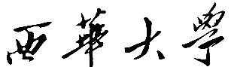
研究生课程考核试卷审核表

学年学期 |  | 开课单位
课程代码 |  | 课程名称
试卷编号 |  | 考试人数 |  |  | 考试时间 | 分钟
命题形式 | 试题库□； 集体命题□； 任课教师命题□
考核形式 | 笔试-闭卷□； 笔试-开卷□；  论文/报告□； 技能操作□； 口试□； 其他□
考试对象 | 年级 学科/类别
考核方式 | 考试□； 考查□ | 考试性质 |  | 正考□； 缓考□； 重修□
试卷页数 |  | 考试用卷 |  | A卷□； B卷□
考试教室 |  | 考试时间
考试命题 | （填表说明：命题是否依据教学大纲，评分参考是否齐备。）  命题教师：（签字） 年 月 日
开课单位  审核 | 开课单位负责人：（签字） 年 月 日

说明：1、表中选项在内容前面的“□”内打“√”；
2、试卷编号由开课学院编写。

